Tedenske novosti 35/2026
Založbe Mladinska knjiga in Cankarjeve založbe
___________________________________________________________________________

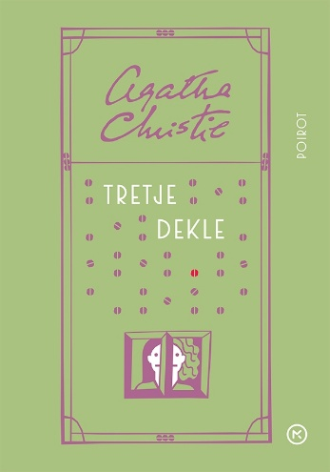
TRETJE DEKLE
Agatha Christie
Prevod: Majda Kompare
Zbirka: Krimi
MKZ
ISBN/EAN: 9789610189008
Število strani: 308
Mere (mm): 148 x 208 x 28
Teža (g): 415
Vezava: trda
Redna cena z DDV: 32,99 EUR
Datum izida: 03. 09. 2026
Prvi prodajni dan: 04. 09. 2026

Hercule Poirot je pripravljen, da reši še enega v nizu umorov, ki jih je zakuhala slavna pisateljica napetih kriminalk Agatha Cristie.

Hercula Poirota pri zajtrku zmoti zbegana mladenka in pove, da je morda zagrešila umor.
Detektivove sive celice seveda ne ostanejo ravnodušne. Kdo je to dekle? In kaj pomeni ta nenavadni ‘morda’? Poirot se zagrizeno loti poizvedovanj, ki sprva ne peljejo nikamor. Nepovezani delci pa se postopoma sestavijo v peklenski načrt, ki ga je nekdo mojstrsko zasnoval.

O avtorici
Agatha Christie (1890–1976) upravičeno nosi naziv najbolj brane avtorice na svetu – njenih 66 detektivskih romanov in 15 zbirk kratkih zgodb je izšlo v skupni nakladi dveh milijard izvodov. Mojstrski zapleti navdušujejo nove in nove rodove bralcev, k priljubljenosti njenih knjig pa pripomorejo tudi številne filmske in televizijske upodobitve.
__________________________________________________________________________________

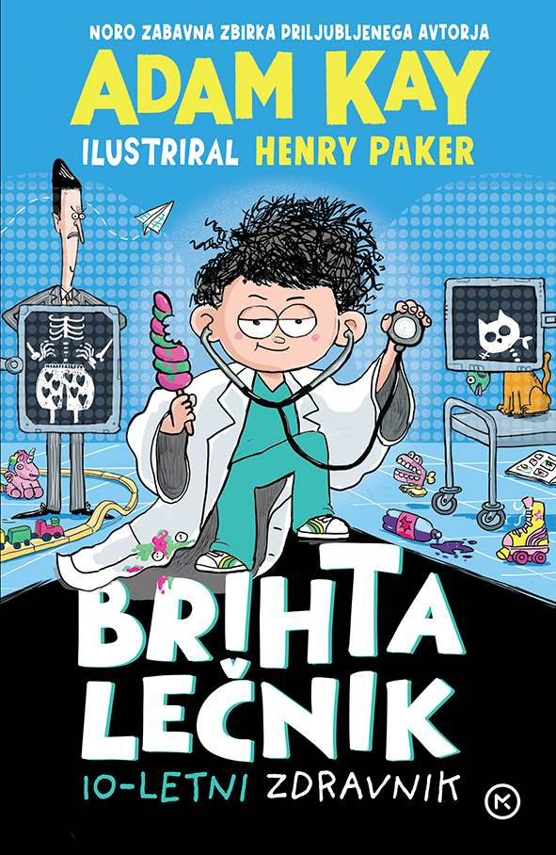
BRIHTA LEČNIK - 10-LETNI ZDRAVNIK
Adam Kay
Ilustracije: Henry Paker
Prevod in priredba: Žan Smogavc
Zbirka: Izven – poljudna za mladino
MKZ
ISBN/EAN: 9789610182696
Število strani: 424
Mere (mm): 161 x 242 x 33
Teža (g): 574
Vezava: trda
Redna cena z DDV: 29,99 EUR
Datum izida: 04. 09. 2026
Prvi prodajni dan: 04. 09. 2026

Zabavna zgodba o pametnem dečku, ki pri desetih letih postane zdravnik. Zgodbo je napisal priljubljeni angleški zdravnik Adam Kay, ki je hodnike bolnice zamenjal za pisateljsko kariero.

Že od rojstva je bilo jasno, da je Brihta Lečnik čisto drugačen otrok. Spregovoril je, brž ko je prišel na svet, in do tretjega leta opravil vrsto izpitov iz različnih predmetov. Pri desetih letih se je že zaposlil kot pediater v bližnji bolnišnici. Toda kljub ljubeči (a nadvse nadležni in dolgočasni družini) ter dobrima prijateljema se Brihta težko vključi v družbo. Poleg tega ima opravka s smrtnim sovražnikom v bolnišnici, ki mu ves čas meče polena pod noge, v njegovi nekdanji šoli pa se pojavi sumljiva bolezen. Mu bo vsem tegobam in nadlogam navkljub uspelo obdržati
službo, rešiti zagato v šoli in najti svoje mesto pod soncem?

O avtorju
Adam Kay (1980) je britanski zdravnik, pisatelj in komik. Po šestih letih dela v britanskem javnem zdravstvu je poklic zdravnika zapustil in se posvetil pisanju. Njegova uspešnica To bo bolelo je postala mednarodna uspešnica in televizijska serija.
__________________________________________________________________________________


TRADICIONALNA KITAJSKA MEDICINA
SODOBNI VODNIK PO STARODAVNEM ZDRAVLJENJU
Misha Ruth Cohen
Ilustracije: William Michael Wanke
Prevod: Nataša Müller
Zbirka: Izven – poljudna za odrasle
MKZ
ISBN/EAN: 9789610184034
Število strani: 176
Mere (mm): 135 x 212 x 18
Teža (g): 419
Vezava: trda
Redna cena z DDV: 24,99 EUR
Datum izida: 02. 09. 2026
Prvi prodajni dan: 04. 09. 2026

Zgoščen, celosten praktični vodnik za doseganje popolnega zdravja telesa, uma in duha.

Tradicionalna kitajska medicina je eden najstarejših sistemov zdravljenja, a kljub temu tudi v sodobnem svetu ostaja vzporedna, alternativna metoda zdravljenja. Zgoščen, a celosten priročnik razlaga ključna načela te holistične zdravilske metode in najpogostejše oblike zdravljenja tradicionalne kitajske medicine, med drugim akupunkturo, čigong in zdravljenje z zelišči, ter predstavi ustrezne prehranske navade in pomen prehrane za zdravljenje.

Misha Ruth Cohen je zdravnica vzhodnjaške medicine in licencirana akupunkturistka. Že 40 let se ukvarja s tradicionalno kitajsko medicino.
__________________________________________________________________________________

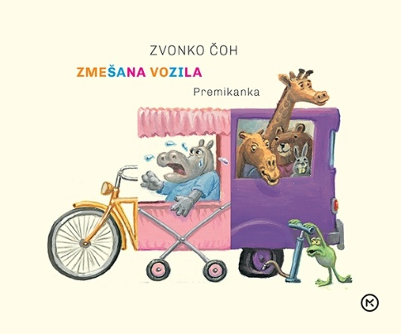
ZMEŠANA VOZILA: PREMIKANKA
Zvonko Čoh
Zbirka: Izven
MKZ
ISBN/EAN: 9789610189855
Število strani: 80
Mere (mm): 180 x 165 x 18
Teža (g): 400
Vezava: spiralna
Redna cena z DDV: 19,99 EUR
Datum izida: 04. 09. 2026
Prvi prodajni dan: 04. 09. 2026

Dobrodošli v noro zabavni premikanki. V njej lahko najdete živali in kar 40 ilustracij vozil. Si predstavljate, da lahko z njimi ustvarimo 64.000 domišljijskih vozil in potujemo v mnogotere svetove? Za igro, za prve bralne korake, pripovedovanje in (po)ustvarjanje. Gremo na pot?

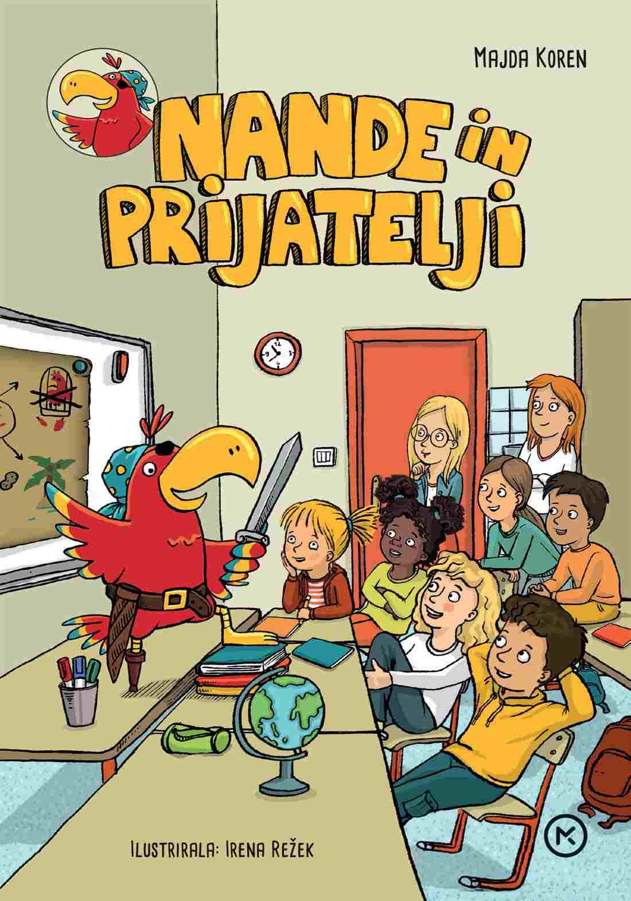
NANDE IN PRIJATELJI
Majda Koren
Ilustracije: Irena Režek
Zbirka: Odraščam s knjigo
MKZ

ISBN/EAN: 9789610184102
Število strani: 88
Mere (mm): 148 x 208 x 13
Teža (g): 319
Vezava: trda
Redna cena z DDV: 19,99 EUR
Datum izida: 02. 09. 2026
Prvi prodajni dan: 04. 09. 2026

Knjiga Nande in prijatelji nadaljuje uspešno tradicijo Nandetovih zgodb in odpira vrata bralcem drugega triletja osnovne šole.

Dogajanje je postavljeno v šolski vsakdanjik, kjer se Kaja, Bor in Nande skupaj s sošolci iz 4. b razreda spoprijemajo z zabavnimi, včasih tudi zahtevnimi, a vedno poučnimi situacijami. Enajst povezanih zgodb na otrokom razumljiv in prijeten način odpira pomembne teme: prijateljstvo in sodelovanje, odgovornost in radovednost, sprejemanje drugačnosti in empatija, učenje in spoštovanje okolja.

Knjiga je nastala vzporedno s prenovo učnih gradiv in je povezana z novimi učbeniki za 4. razred. Glavni junaki se bodo v njih pojavljali kot spremljevalci učencev pri raziskovanju sveta in medsebojnih odnosov.

PONATISI

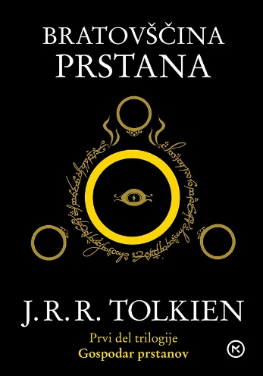
GOSPODAR PRSTANOV 1 – BRATOVŠČINA PRSTANA
J. R. R. Tolkien
Prevod: Sergej Hvala
Zbirka: Srednji svet
MKZ
ISBN/EAN: 9789610169062
Število strani: 632
Mere (mm): 148 x 208 x 48
Teža (g): 692
Vezava: trda
Redna cena z DDV: 42,99 EUR
Datum izida: 03. 09. 2026

Pravijo, da se ljudje delimo na tiste, ki so Gospodarja prstanov že prebrali in tiste, ki ga še bodo. Delo, ki je v avtorjevi glavi nastajalo med tem, ko se je boril v prvi svetovni vojni, pisal pa ga je kar 20 let, v sebi skriva močna sporočila o boju med dobrim in zlim ter pravem prijateljstvu.

Prva knjiga trilogije
V prvem delu trilogije spoznamo Bratovščino prstana. Mladi hobit Frodo Bisagin od svojega strica Bilba Bisagina podeduje prstan, ki pa ga mora zaradi njegove moči uničiti. Na poti ga spremlja in mu pomaga Bratovščina prstana, ki jo sestavljajo: dva predstavnika ljudi (Aragorn, Boromir), čarovnik (Gandalf), vilinec (Legolas), trije hobiti (Pipin, Medo in Samo) ter škrat (Gimli).

Svetovni fenomen
Saga o Frodu, skromnem hobitu, ki ga usoda izbere za rešitelja Srednjega sveta, je obveljala za enega od temeljev svetovne fantazijske književnosti. Gospodarja prstanov so prevedli v večino svetovnih jezikov in danes velja za eno najbolje prodajanih knjig vseh časov. Po njej so nastale številne radijske, televizijske in filmske predelave,
med njimi odmevni filmi v režiji Petra Jacksona, pred kratkim pa tudi televizijska serija Rings of Power.

Novi prevodi
Delo je bilo v slovenščino doslej prevedeno že dvakrat, tokratni prevod pa bo prvi, v katerem bodo lastna imena in poimenovanja usklajena tako s prevodom romana Hobit kot tudi knjige Silmarilion. Slednjo je Tolkien pojmoval kot nujen dodatek h Gospodarju prstanov in bo v prevodu Sergeja Hvale izšla leta 2024.

O avtorju
J.R.R. Tolkien (1892–1973) je oče sodobne fantazijske književnosti in skorajda ne potrebuje predstavitve. Že kot mlad je pokazal veselje do starih jezikov, ki ga je zaznamovalo z izbiro poklica. Diplomiral je iz stare norveščine, sodeloval pa je tudi pri pisanju Oxfordovega angleškega slovarja. Poučeval je staro angleščino, obenem pa še vrsto drugih jezikov. A jezike si je tudi izmišljal. Tako je v okviru Srednje ga sveta, kamor je postavil vse svoje pripovedi od Hobita in Gospodarja prstanov do Silmarilliona, ustvaril vrsto jezikov in pisav, ki so jih uporabljala tamkajšnja bitja. Poleg fantazijskih del je napisal vrsto znanstvenih razprav, pero pa je uporabil tudi za pisanje pesmi. Leta 1972 je prejel častni naziv poveljnik Reda britanskega imperija (CBE) in častni doktorat Oxfordske univerze iz književnosti. Umrl je leto kasneje, njegovo literarno zapuščino pa je v upravljanje prevzel njegov najmlajši sin Christopher.
__________________________________________________________________________________

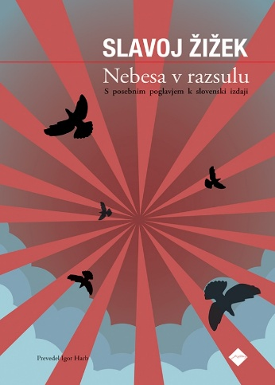
NEBESA V RAZSULU
Slavoj Žižek
Prevod: Igor Harb
Zbirka: Čas misli
CZ
ISBN/EAN: 9789612827441
Število strani: 216
Mere (mm): 157 x 230 x 16
Teža (g): 278
Vezava: mehka
Redna cena z DDV: 29,99 EUR
Datum izida: 02. 09. 2026

Nebesa v razsulu je aktualna zbirka esejev filozofa Slavoja Žižka, v kateri se v svojem značilnem lucidnem slogu loti tem kot so okoljevarstvene krize, gibanje Življenja temnopoltih štejejo, dogajanje na Bližnjem vzhodu in v Vzhodni Evropi ter druge.

Je razsulo že preveliko?
Eden najbolj znanih citatov Mao Cetunga se glasi tako: ›Pod nebesi je vse v razsulu; situacija je odlična.‹ Ni težko razumeti, kaj je želel Mao povedati: ko tkivo trenutnega družbenega reda razpada, bližajoči se kaos revolucionarnim silam ponuja izjemno priložnost za odločno akcijo in prevzem politične oblasti.

Danes, ko nas pestijo pandemija virusa covid-19, globalno segrevanje, znaki nove hladne vojne in izbruh državljanskih protestov ter družbenih odporov po vsem svetu – če omenimo le nekatere od kriz –, je pod nebesi vsekakor vse v razsulu. A vendar, ali ta kaos še zmeraj ustvarja odlično situacijo ali je nevarnost samouničenja postala prevelika?

Razkorak med situacijo, o kateri je pisal Mao, in našo trenutno je najlažje razložiti z drobno terminološko razliko. Mao govori o nemiru pod nebesi, pri čemer nebesa oziroma tisto veliko Drugo v katerikoli obliki – nezadržna logika zgodovinskih procesov, zakoni družbenega razvoja – še zmeraj obstajajo in diskretno nadzirajo družbeni kaos. Medtem pa bi danes lahko rekli, da so v razsulu sama nebesa.

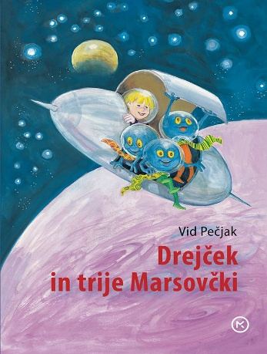
DREJČEK IN TRIJE MARSOVČKI
Vid Pečjak
Ilustracije: Dunja Kofler
Zbirka: Pisanice
MKZ
ISBN/EAN: 9789610119463
Število strani: 120
Mere (mm): 148 x 208 x 15
Teža (g): 275
Vezava: trda
Redna cena z DDV: 22,98 EUR
Datum izida: 02. 09. 2026

Trije nenavadni navihanci z Marsa noč za nočjo obiskujejo malega Drejčka. Spoprijateljijo se z njim in ta jim mora razlagati najrazličnejše zemeljske stvari, ob katerih so vedno bolj začudeni, saj ne vedo, kaj so topovi, puške, vojna in prelivanje krvi.

Drejček obišče z Marsovčki nenavadni planet Mars in spozna, da so tam odnosi med ljudmi pravičnejši in lepši …

Drejček in trije Marsovčki pisatelja Vida Pečjaka (1929) je eno njegovih najbolj priljubljenih del za otroke, ki je doživelo številne ponatise ter zaživelo tudi na radiu, televiziji in lutkovnih odrih. Knjiga je bila prevedena v več jezikov. Je brezčasen manifest proti vojni in njenim grozotam.
__________________________________________________________________________________

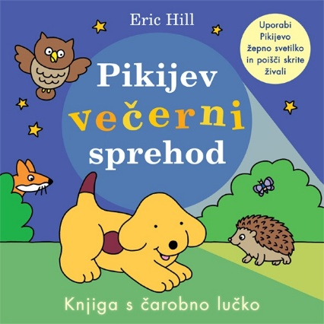
PIKIJEV VEČERNI SPREHOD
Eric Hill
Prevod: Andreja Peček
Zbirka: Piki
MKZ
ISBN/EAN: 9789610181361
Število strani: 12
Mere (mm): 218 x 218 x 17
Teža (g): 406
Vezava: kartonka
Redna cena z DDV: 17,99 EUR
Datum izida: 02. 09. 2026

Otroci se bodo z veseljem pridružili Pikiju na večernem sprehodu. Skupaj bodo odkrili, kaj presenetljivega se dogaja zvečer. Pikijevo žepno svetilko bodo vstavili pod folijo in z njo poiskali skrite živali.

E-KNJIGE

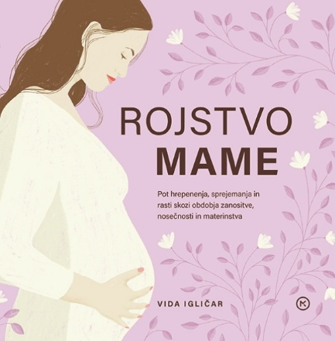
ROJSTVO MAME – E-KNJIGA
POT HREPENENJA, SPREJEMANJA IN RASTI SKOZI OBDOBJA
ZANOSITVE, NOSEČNOSTI IN MATERINSTVA
Vida Igličar
Zbirka: Izven – poljudna za odrasle
(EMKA, MK+)
MKZ

ISBN/EAN: 9789610190080
Redna cena z DDV: 22,98 EUR
Datum izida: 04. 09. 2026
Prvi prodajni dan: 04. 09. 2026

Rojstvo mame je iskren in srčen pogled v doživljanje ženske, ki postaja mama. Dnevniški zapisi, ilustracije in uvidi razkrivajo njene misli in občutke od trenutka, ko se odloči, da bo mama, do nosečnosti in na koncu še izkušnjo materinstva.

Vida Igličar, avtorica uspešnic 100 dni za boljšo mene in Vse je v redu, priznana ilustratorka in oblikovalka, nas s tretjo knjigo spusti v novo poglavje svojega življenja: materinstvo. Spremljamo njeno pot od želje po otroku do prvega leta po porodu.

Intimni zapisi so pospremljeni s čudovitimi ilustracijami in navdihujočimi mislimi, »strokovni« del pa je prispevala Vidina mama, ginekologinja Milena Igličar. Mladim mamam bo knjiga v pomoč in tudi uteho.

Vida Igličar je umetniška direktorica, grafična oblikovalka in ilustratorka. Po izkušnji z izgorelostjo je stopila na samostojno podjetniško pot in danes o sebi rada pove, da je zagnana iskalka smisla in osebnega zadovoljstva, navdušenka nad naravo in občudovalka estetike in minimalizma.
__________________________________________________________________________________


ANALIZA UMORA – E-KNJIGA
Jo Murray
Prevod: Nataša Hrovat
Zbirka: Krimi
(EMKA)
MKZ
ISBN/EAN: 9789610190097
Redna cena z DDV: 22,98 EUR
Datum izida: 04. 09. 2026
Prvi prodajni dan: 04. 09. 2026

Mrtev sodnik. Molčeč obtoženec. In sodna dvorana, polna lažnivcev.

Ko v ugledni londonski odvetniški pisarni mlado Leilo postavijo za zagovornico obrambe, je ta v šoku. Umorjeni je spoštovan sodnik in tega primera ne bi smela voditi ona, saj ni dovolj izkušena. Toda obtoženec je jasen, zahteva njo in nikogar drugega. Še več, brani se z molkom, torej mora Leila sama najti prepričljiv argument za poroto. Kot da to ni dovolj, se izkaže, da bo tožilec Leilin mož, sicer njen nekdanji mentor.

Jo Murray je odraščala v severovzhodni Angliji in je najprej študirala klasično filologijo, potem pa se je prepisala na pravo in vrsto let delala kot odvetnica za kazensko pravo. Ko sta se ji rodila otroka, se je najprej posvetila njima, nato pa pisanju ženskih romanov. Analiza umora je njen prvenec med kriminalkami. Pravice so doslej prodali v 14 držav, TV-pravice pa so odkupljene že pred izidom knjige.

ZVOČNICE


NIHČE NIKOGAR NE SPOZNA
Katarina Gomboc Čeh
Branje: Špela Setničar
Zbirka: Izvirno leposlovje
CZ

ISBN/EAN: 9789612828523
Dolžina posnetka: 11:50:00
Digitalni format, mp3
Redna cena z DDV: 24,99 EUR
Datum izida: 04. 09. 2026
Prvi prodajni dan: 04. 09. 2026

Nihče nikogar ne spozna spremlja leto življenja študentke antropologije Maše, ki v politično napetem času begunske krize doživlja vse večjo razpetost med konservativnimi vrednotami svoje družine in kompleksnim svetom.

Prvi bralci so roman razglasili za ‘slovensko Sally Rooney’, vendar se izza identitetnih vprašanj razkriva tudi zgodba slovenske razklanosti, prvič skozi pogled generacije, ki bi ta nasprotja lahko že presegla. Enaindvajsetletno Mašo, študentko antropologije, poleg sanjarjenja ob glasbi Lane Del Rey zaposluje petje v ženskem pevskem zboru, njenega prijatelja Maksa pa delo z begunci, ki na pragu begunske krize vse bolj preplavljajo Evropo. Maša je v Maksa, ki ga pozna od malih nog, skrivaj zaljubljena, a kaj za njun odnos pomeni to, da so prijateljstvo njunih staršev končali različni pogledi na slovensko politično preteklost in prihodnost?

Maša se znajde v vrtincu intimnih odnosov in situacij, skozi katere bo morala razstaviti in ponovno sestaviti svojo identiteto. Njena zgodba se razvija v tesni prepletenosti z glasbo ter skozi najrazličnejše človeške obrede, v katerih ob prebujanju njenega antropološkega čuta ugleda skrite drobce, ki še dodatno razblinijo njeno predstavo o svetu ter vseh tistih, za katere je bila prepričana, da jih zares pozna.

REVIJE

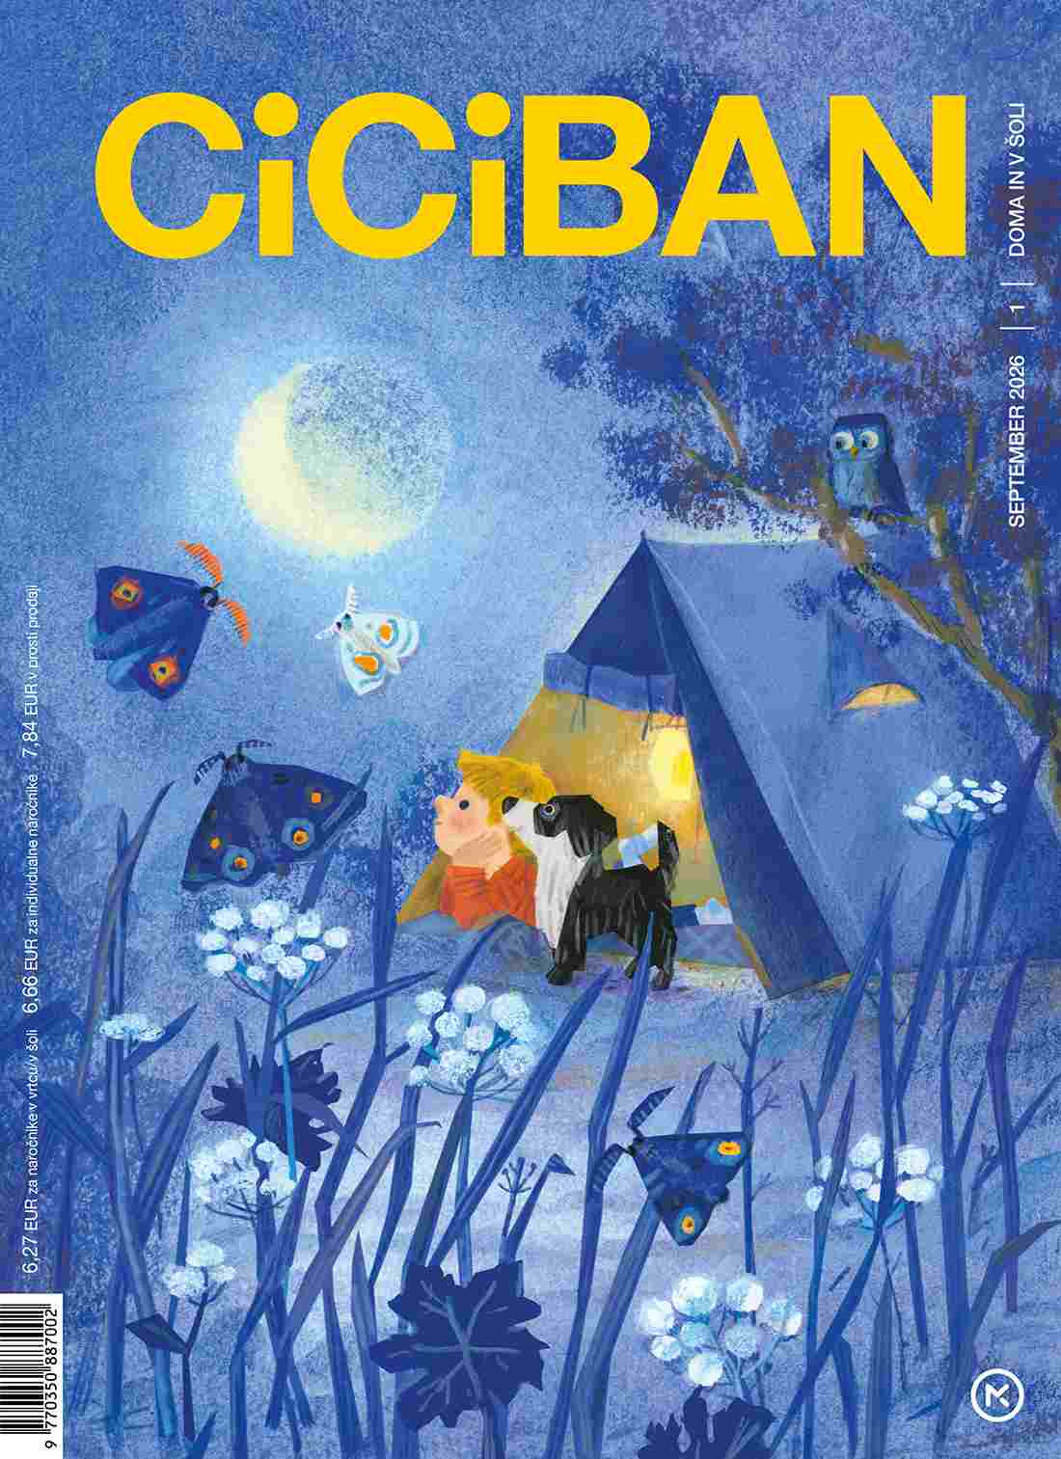
CICIBAN 1, september 2026
Odgovorna urednica: Maja Žugič
MKZ

ISBN/EAN: 3831039290301
Število strani: 64
Mere (mm): 200 x 275
Redna cena z DDV: 6,27 € za naročnike v vrtcu/v šoli, 6,66 € za individualne naročnike,
7,84 € v prosti prodaji
Datum izida: 01. 09. 2026

Naslovnico prve številke novega letnika je ilustrirala Ana Zavadlav, ki je upodobila tudi pravljični slikopis Slavice Remškar. Tudi letos bomo uživali v priljubljenem stripu Grozna šola, ki ga snujeta Maša Ogrizek in Miha Ha, in v odličnih pravljicah in zgodbah Svetlane Makarovič, Andreja Rozmana Roze, Tine Arnuš Pupis, ki so jih upodobili Peter Škerl, Suzi Bricelj in Jure Engelsberger.

Najmlajše šolarje bodo nagovorile tudi pesmi Borisa A. Novaka, Andreje Borin, Anje Štefan, Andreja Rozmana
Roze in Boruta Gombača, ki so jih ilustrirali Jelka Reichman, Marjan Manček in Tanja Komadina. Uganke pred šolo je napisal Ambrož Kvartič, rešitve pa je narisala Ana Košir. Tu so še zabavne igrarije in miselne naloge Ivana Mitrevskega, Tanje Semion Šantić, Jelke Godec Schmidt in Nataše Bucik ter obilo poljudnih vsebin o naravi, družbi, ustvarjanju in gibanju, ki so jih pripravili Staša in Davorin Tome, Katarina Bizjak Slanič, Jasmina Rojc, Darja Divjak Jurca in Nika Černigoj.
__________________________________________________________________________________

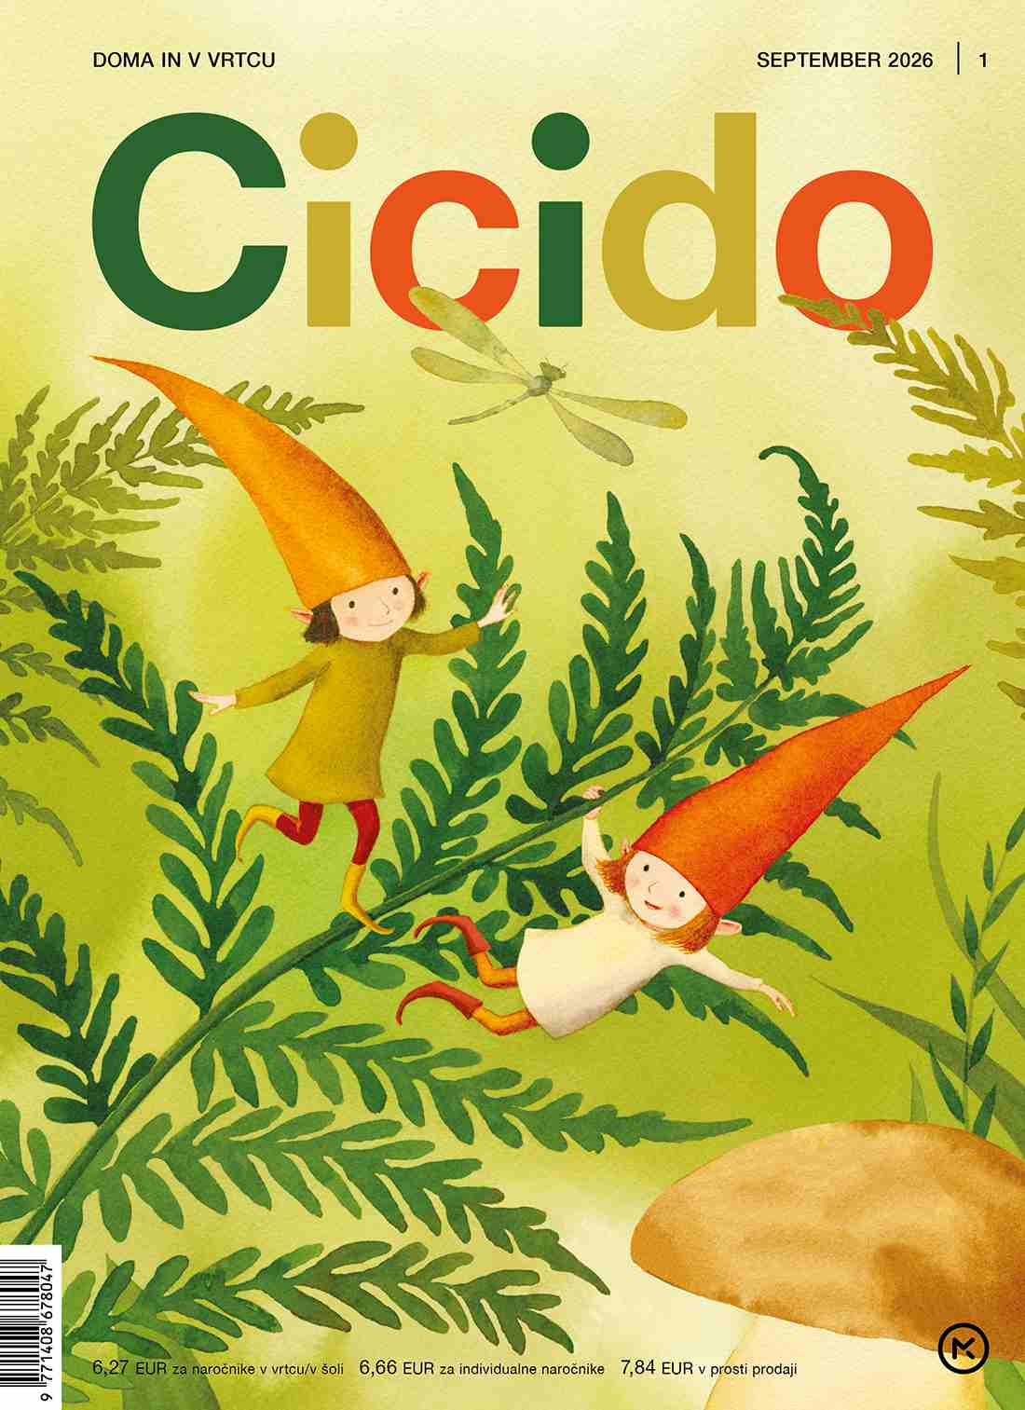
CICIDO 1, september 2026
Odgovorna urednica: Maja Žugič
MKZ

ISBN/EAN: 3831039290349
Število strani: 64
Mere (mm): 200 x 275
Redna cena z DDV: 6,27 € za naročnike v vrtcu/v šoli, 6,66 € za individualne naročnike,
7,84 € v prosti prodaji
Datum izida: 01. 09. 2026

Naslovnice novega letnika bo ilustrirala Bojana Dimitrovski, nove prigode v vrtcu Pri veseli kravi pa Jelka Godec Schmidt. Tudi letos bomo uživali v priljubljenih serijah Dober dan, Dana! Slavice Remškar in Marte Bartolj, Medo in Pujsi Sebastijana Preglja in Igorja Šinkovca in izštevankah Ambroža Kvartiča in Ane Maraž. Septembra bomo brali še zgodbe Anje Štefan, Anje Pirnat, Barbare Hanuš, ki so jih upodobile Maja P. Kastelic, Mocculere in Maša Kozjek, pa tudi pesmi Neže Maurer, Žige Kosca, Slavice Remškar, Janeza Bitenca, Jelene Isak Kres in Katje Preša, ki so jih ilustrirali Polona Lovšin, Maja P. Kastelic, Silvan Omerzu, Peter Škerl in Luka Seme.

V drugem delu revije bomo najprej spoznali Miho in Majo, delo na gradbišču ter razlike in podobnosti med ljudmi pa miško in mravlje, likovno bomo ustvarjali in skakali ristanc. Vse to so pripravili strokovnjaki z najrazličnejših področij: Jelka Pogačnik, Katarina Šoln, Katarina Bizjak Slanič pa Jasmina Rojc in Darja Divjak Jurca, za likovno podobo pa so poskrbeli Marta Bartolj, Jelka Godec Schmidt, Miha Ha in Luka Seme. Sklop nalog za samostojno reševanje Se igram, veliko znam! je z različnimi ilustratorji pripravila Maja Žugič, Nika Černigoj pa je izbrala umetnijo meseca.
__________________________________________________________________________________

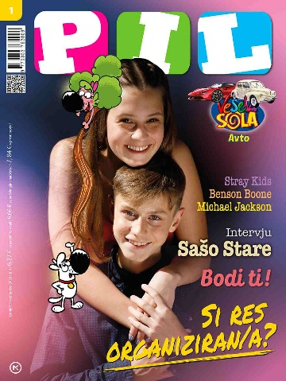
PIL 1, september 2026
Odgovorna urednica: Jana Zirkelbach
MKZ

ISBN/EAN: 3831039290462
Število strani: 92
Mere (mm): 190 x 260
Redna cena z DDV: 6,27 € za naročnike v vrtcu/v šoli, 6,66 € za individualne naročnike,
7,84 € v prosti prodaji
Datum izida: 01. 09. 2026

V septembrskem Pilu pišemo o organiziranosti. Temu je posvečen tudi test. V Odraščanju Urška sklene, da bo tokrat novo šolsko leto začela drugače, veliko manj čustveno in veliko bolj organizirano. Na glasbenih straneh je pesem meseca The Time Of My Life Bensona Boona, skupina meseca pa so Stray Kids. Ogledate si lahko pesmi za lažji začetek šole, pa glasbene novičke ter rešite kviz o Dui Lipi. V legendah pa pišemo o legendarnem Michaelu Jacksonu. V intervjujih si lahko preberete o Saši Staretu, Umi Štader in Emi Watson. V Ekranu pišemo o seriji Moje življenje s fanti Walter, predstavljamo pa film Gajin svet 3 in filme, ki se bodo vrteli septembra V Skrivnostih zgodovine pišemo o prinesi Diani. In živali? Ogledamo si lahko živali v globokem morju, kjer je večna tema. V Športu pišemo o nogometu, kolesarstvu, košarki, atletiki in kajaku in kanuju na divjih vodah. V Modi predstavljamo oblačila za šolo. V novem stripu Šnofi in Pilko prideta v Žurolandijo. Seveda ne manjka nasvetov tete Justi, zdravnice in veterinarke, pa za razvedrilo in križanko je tudi poskrbljeno. V Kuharskem kotičku si privoščimo zdrav in okusen zajtrk.
Vesela šola: Avtomobili
Na posterjih: Stray Kids, sončni zahod, koala z mladičem, španska nogometna reprezentanca, Kimi Antonelli
Obiščite www.pil.si!
Naslednja številka izide 2. 10. 2026.
__________________________________________________________________________________

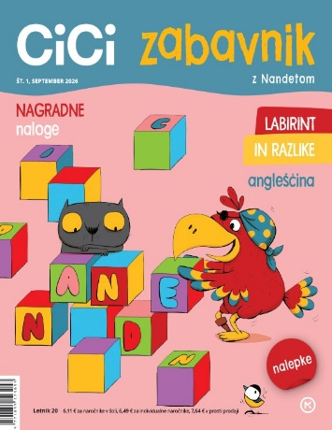
CICI ZABAVNIK 1, september 2026
REVIJA ZA ZABAVO IN USTVARJANJE
Odgovorna urednica: Urška Skvarča
MKZ

ISBN/EAN: 3831039290387
Mere (mm): 200 x 245
Število strani: 52
Redna cena z DDV: 6,11 € za naročnike v šoli, 6,49 € za individualne naročnike,
7,64 € v prosti prodaji
Datum izida: 01. 09. 2026

Cici zabavnik je revija za zabavo in ustvarjanje za otroke od 5. leta naprej. Prinaša zanimive ugankarske naloge za urjenje možgančkov, ustvarjalne delavnice in pisane nalepke.
Z reševanjem igrivih ugankarskih nalog otrok razvija logično mišljenje, prostorsko predstavo in motorične spretnosti ter krepi pozornost, spomin in vztrajnost, ki so nujni za uspešno učno delo, aktivno izrablja prosti čas, navaja se ustvarjalnega in sproščenega sprejemanja izzivov.
Pred nami je novo šolsko leto, polno izzivov in dogodivščin. Otroci se bodo igrali s sošolkami in sošolci, se učili same zanimive reči in pridno delali domače naloge. Želimo jim veselo in uspešno leto, v družbi Cici zabavnika in najbolj zabavnega papagaja na svetu Nandeta, ki živi v njem, pa bo tudi super zabavno.
V Cici zabavniku jih čakajo labirinti, izpolnjevalke, kvizi, razlike, logične in druge zabavne naloge (nekatere med njimi so nagradne), pa tudi ustvarjalne delavnice, Tečaj risanja, origami in Tečaj angleščine. V sredini Cici zabavnika so pisane nalepke za reševanje vsem najljubših nalog z nalepkami, z njimi pa lahko polepšamo tudi zvezke, učbenike, knjige …
Naslednja številka Cici zabavnika izide 15. oktobra 2026.
Spletna stran: https://www.mladinska-knjiga.si/revije/cicizabavnik


MOJ PLANET 1, september 2026
Odgovorna urednica: Maja Bajželj
MKZ

ISBN/EAN: 3831039290424
Število strani: 60
Mere (mm): 205 x 266
Redna cena z DDV: 6,11 € za naročnike v šoli, 6,49 € za individualne naročnike,
7,64 € v prosti prodaji
Datum izida: 01. 09. 2026

Z Mojim planetom vsak mesec bogatimo znanje ter skupaj opazujemo in raziskujemo naravo.
Kaj prinaša september? Najprej si pogledamo, kaj se dogaja v naravi v času prehoda iz poletja v jesen. Izvemo, zakaj psi obožujejo udobje in zakaj so tudi izjeme. Spoznamo izjemno zanimivega kuščarja kameleona, se poglobimo v nastanek in napovedovanje vremena ter preučimo najpomembnejše pisalo – svinčnik. Obiskali smo pet zanimivih slovenskih mostov, največjo ustanovo za raziskave osnovnih delcev Cern v Švici. Irena je pripravila dobre zgodbe iz sveta, Tina pa prispevek o tem, kaj nam telo pripoveduje. Govor je tudi o samozdravljenju živali, obisku veterinarja in bajeslovnem bitju, kuščarju bazilisku v postojnski Neotropici. Našli boste tudi dvostranski živalski poster, fotografijo meseca, dr. Vetko pa je odgovoril na vprašanja bralcev. Dodali smo nov strip Dolpagor in še in še zanimivosti.
Naslednja številka izide 15. oktobra 2026.
Spletna stran: https://www.mladinska-knjiga.si/revije/mojplanet

